一、现象
4月20日，浙江移动客户反馈登录优理宝异常，当天呼叫中心、零距离、分支机构反馈总共10来名客户。事后统计，博睿上有出现登录接口异常的用户182名，由于网络较差情况下，日常也会出现类似报错，平时出现用户数约（4月13日65个，4月14日90个），异常数量上有明显增长。共性为浙江区域，苹果客户，其他客户正常，其中相关错误浙江地区占比90.5%，异常客户中国移动占比95%。当天让分支机构投顾帮忙测试，均正常，无法复现。
由于今年2月20日也出现过浙江区域移动客户的异常，和当时的现象较类似，当时通过重新设置F5证书解决，事件复盘后确定了一个证书检查工具，但经检查证书及套件较之前没有变化。
同时让分支机构按上次经验，引导客户卸载、重装、关闭开启飞行模式、清缓存等方式均不生效。
从博睿拨测上当天未看到告警，当天通过投顾联系出现问题的客户，通过手机浏览器可以访问“estock.xyzq.cn”域名，没有问题，但是优理宝app还是无法正常访问。

当天协调开发、网络、安全排查近期是否变动，当天排查后反馈没有进行变更。

4月20日收市后，将浙江移动用户域名解析指向湖东路地址，联系客户13588869215（450003172）、13958003424（1510020889）配合测试。
确认手段:
- 博睿，可查看客户端上的回传数据，记录了慢请求或者错误请求的情况。
- 优理宝日志、后台BPC日志，可查看客户登录、请求功能的情况。

设置前让客户尝试，使用WIFI、4G均反馈无法登录，博睿可观察到相关数据。
F5滨海、金桥证书重新设置，反馈无法登录，博睿可观察到相关数据。
通过域名解析切换流量至湖东路机房，反馈正常登录，后台BPC可观察到登录流水。

4月21日通过博睿观察，错误数、运营商错误占比、错误请求区域等各项数据趋于和日常类似。客户登录失败数为95个，较前一日下降明显，同时跟踪前一日异常的客户，均反馈已正常。

4月24日，再次收到浙江地区的电信、联通用户反馈登录异常，当天反馈客户4名，事后统计博睿上有出现登录接口异常的用户152名，网络请求错误数，浙江地区上升至第二。
从登录失败区域分布来看，浙江用户占比较大，同时也有联通移动失败用户。其中电信占比70%左右，联通15%，移动13%，其他2%。

4月24日收市后，联系客户进行了湖东-滨海域名切换、抓包等验证，结果如下：
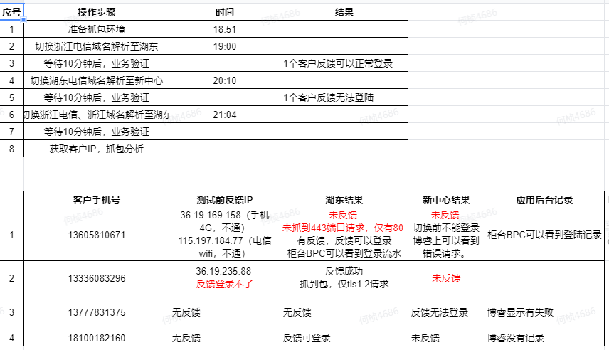

4月25日截止14:00，共影响客户数67，回归正常水平。其中浙江区域错误占比约25%，福建错误占比21%。同时也有零星收到分支机构反馈，但是在博睿中没有查到错误日志。

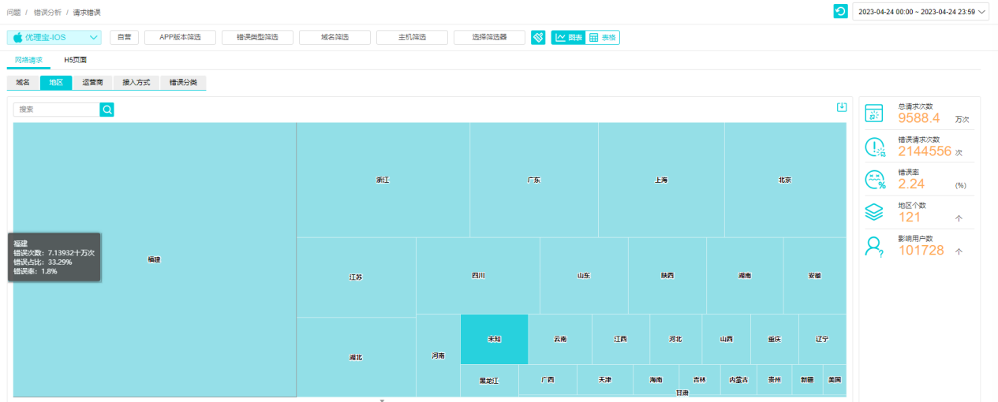
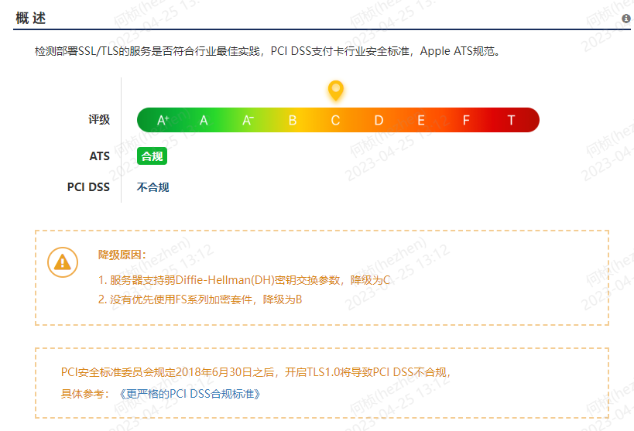

二、后续排查

一、开发证书获取工具，验证两个中心证书获取差异，在未送servername入参时，滨海、湖东数据中心返回的默认证书不同，分别为 *.xyzq.com.cn和*.xyzq.cn。如客户端未送入参，

公共工具获取，两个机房证书，兼容性方面有细微差异。
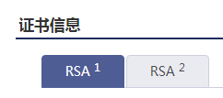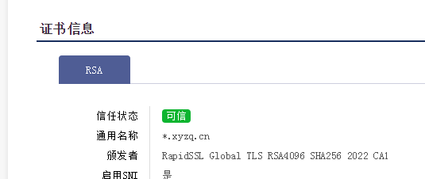
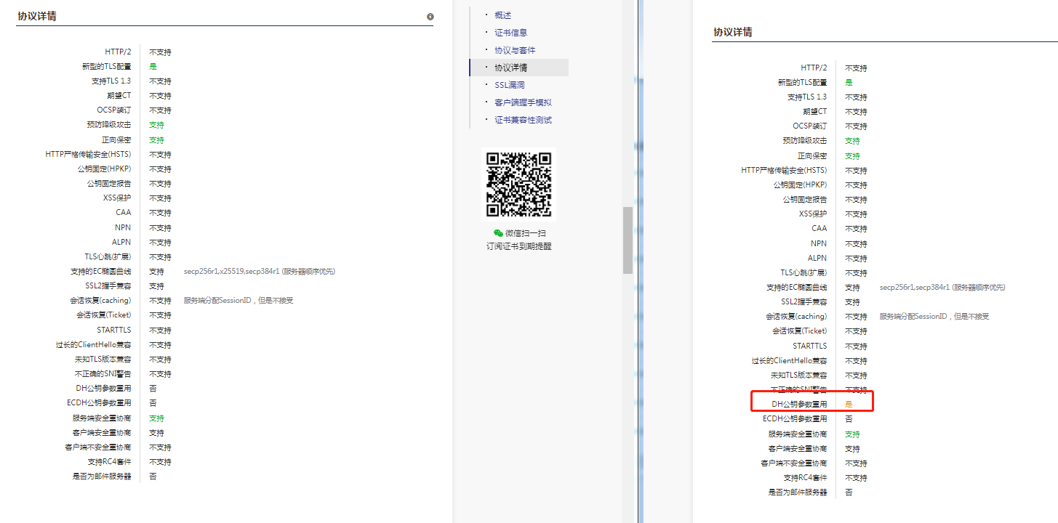
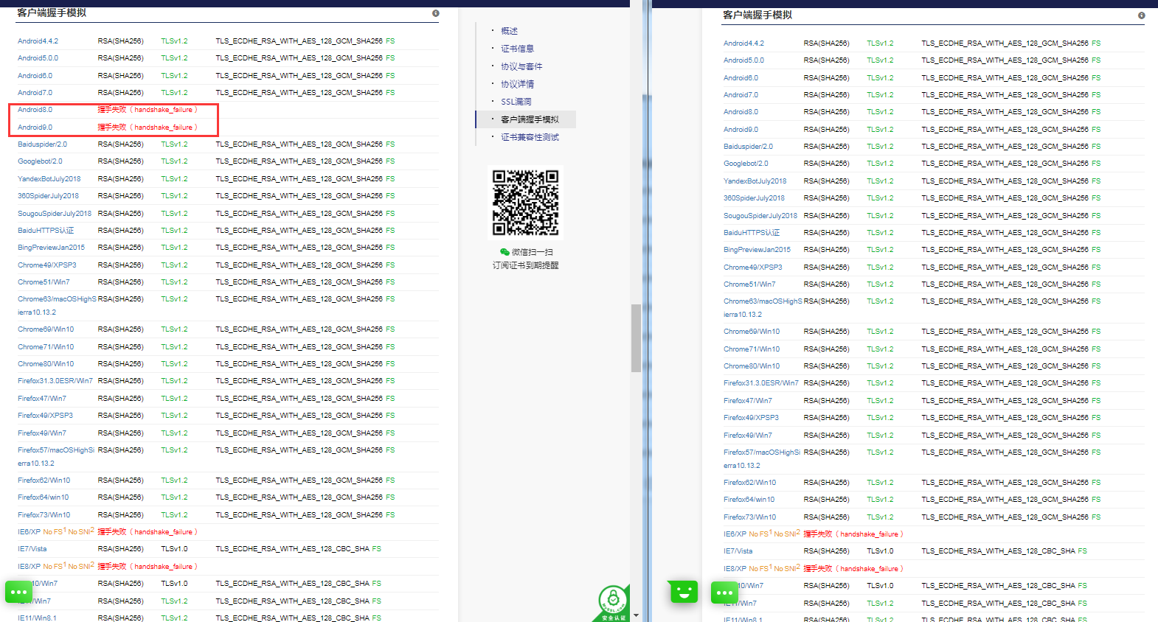
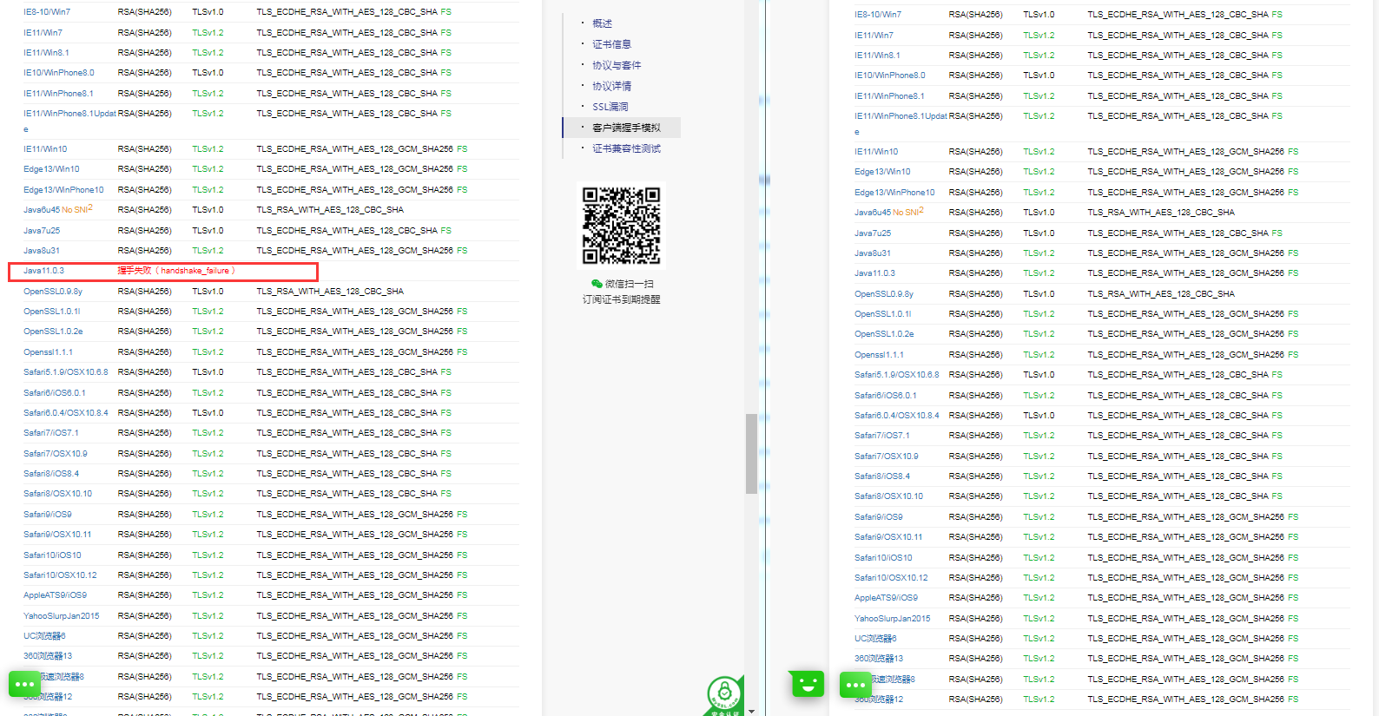

滨海机房扫描结果：
https://myssl.com/estock.xyzq.cn?domain=estock.xyzq.cn&port=443&ip=112.51.30.198&status=success#certificates
湖东路机房扫描结果：
https://myssl.com/estock.xyzq.cn?domain=estock.xyzq.cn&port=443&ip=183.252.22.69&status=success

二、对比新老中心的差异
- 新旧数据中心的负载配置申请存在区别：新数据中心公网80请求重定向到公网443的vs，老数据中心的公网80请求直接负载到内网服务器；昨晚2个客户的IP抓包，均有访问活动公网80端口的请求交互；
2. 客户端在tls握手请求中发送的cipher suite中带有TLS_FALLBACK_SCSV，F5会拒绝请求。湖东、仓科、金桥、滨海均存在相关日志；
3. 出现问题均为IOS系统，可能和IOS的OCSP证书校验机制有关，具体机制F5原厂还在确认中；

三、报错信息多为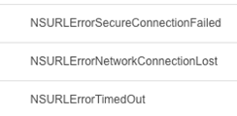，
iOS设备自带弱网测试工具Networking Link Conditioner测试弱网条件下的报错情况：*.xyzq.cn 出现较多NSURLErrorSecureConnectionFailed。
其他域名如 https://eco.taobao.com/ 不会出现证书的错误，出现的是NSURLErrorTimedOut居多。在弱网情况下能出现类似错误。

四、确认IOS客户端请求时调用https或http的机制，底层TSL交互逻辑。

五、联系手机云测厂商 testbird，沟通是否能提供浙江区域IOS设备进行相关测试验证，反馈暂时在浙江区域没有IOS设备可提供。Testbird可购买物理机进行私有部署，也可以购买服务形式，要求在浙江区域提供相关云测服务。

